概述：将NET5622采集卡与Z7采集卡的LabVIEW程序整合在一起，并制作一个新的用户界面，实现局部放电的检测以及报警功能。（提供两个采集卡的LabVIEW源代码。）

具体要求：

1.界面问题

软件界面如图所示，一共有五个选项卡：主界面、声发射传感器、HFCT、TEV及数据回放。每个界面大致分布如下（界面大体布局相同即可，模块内详细内容不要求一致）：

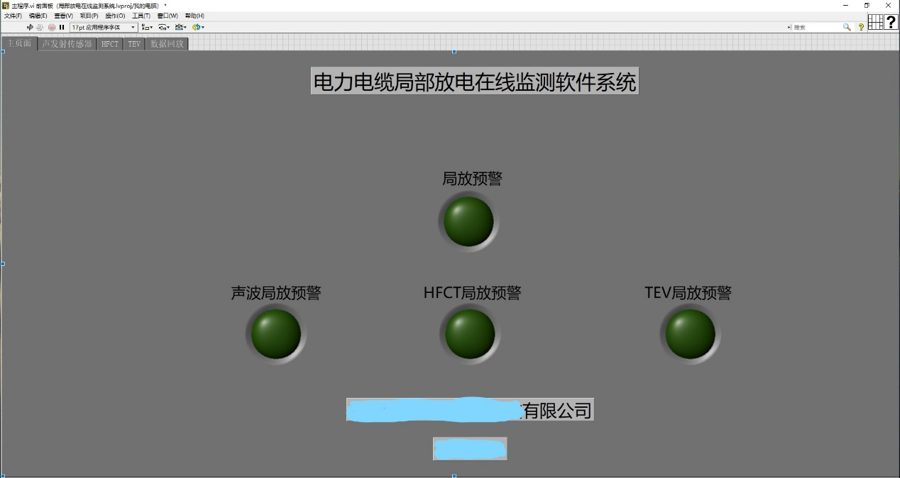

主界面要求有四个报警灯，报警问题后面再细说。下面应有两个可以修改的LOGO栏。

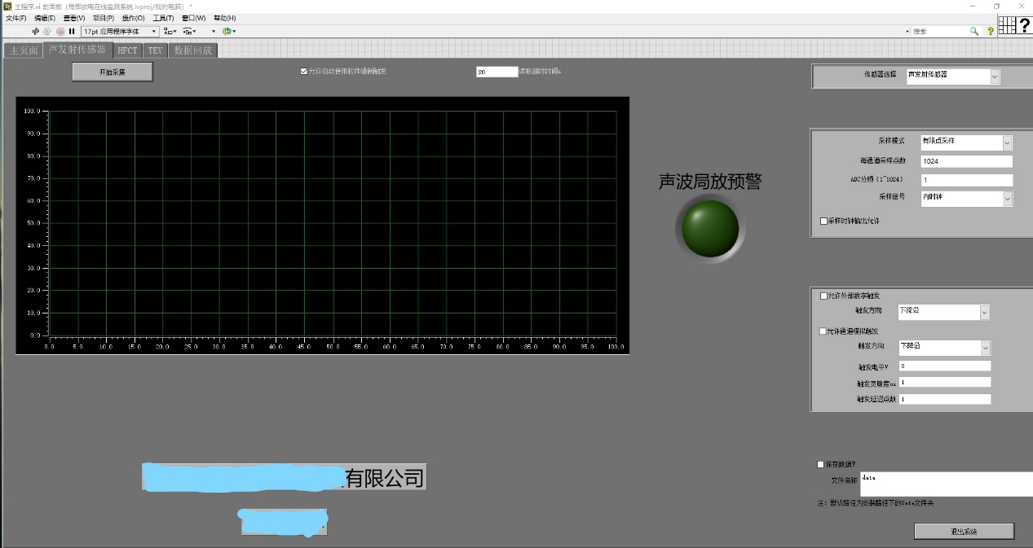

声发射传感器界面主要包括数据采集模块、报警灯以及采集卡参数设置模块。该选项卡与NET5622采集卡相连，采集卡参数设置模块可移植原LabVIEW程序。

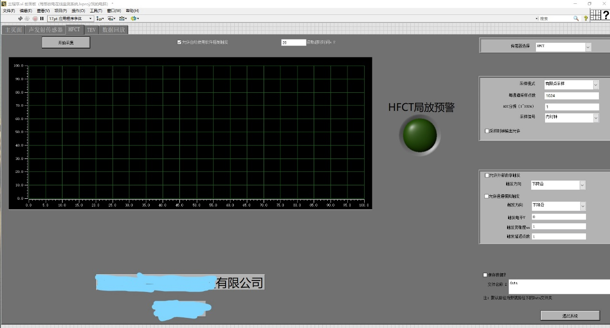

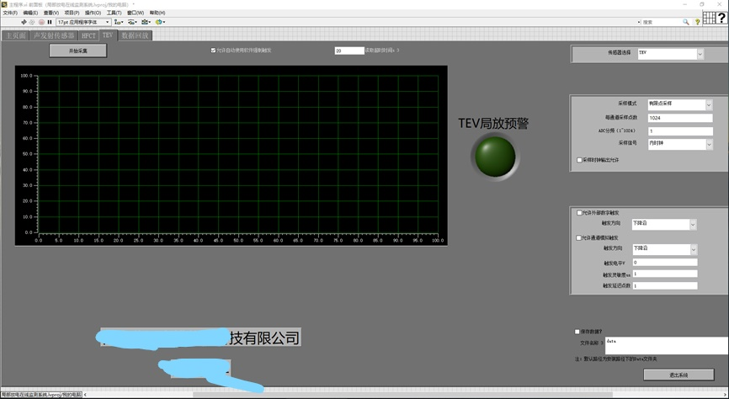

HFCT、TEV界面如图所示，具有数据采集模块、报警灯、及采集卡参数设置模块，这两个模块都与Z7采集卡相连，可移植源程序。

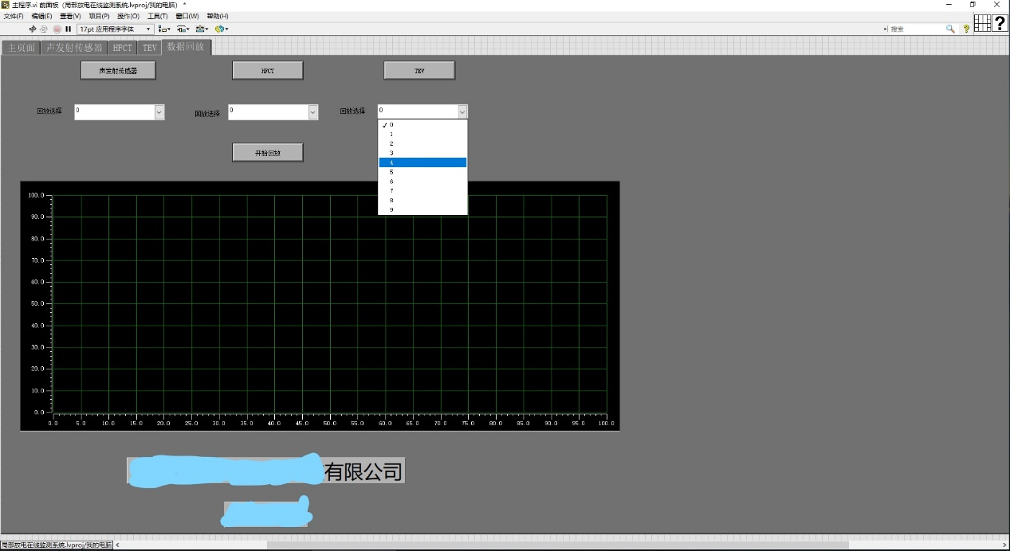

数据回放界面：该界面要求能将三个传感器采集的最近9次数据在示波器上进行回放展示。

2.数据处理及预警功能。

要求对三个传感器采集到的数据进行数据处理，方法如下：对给定时间（该参数要求可更改）内采集到的数据进行傅里叶变化，然后对某频率段内（要求频率范围可更改）信号幅值求和，当该和值超过设定的阈值（阈值要求可更改）时，对应的报警灯亮起。